HƯỚNG DẪN NGHIÊN CỨU BÀI HỌC - MÔN MĨ THUẬT 6
(Đối với học sinh không thể học tập trực tuyến)

CHỦ ĐỀ: NGHỆ THUẬT TIỀN SỬ THẾ GIỚI VÀ VIỆT NAM
TUẦN 9+10 : NHỮNG HÌNH VẼ TRONG HANG ĐỘNG

HOẠT ĐỘNG CỦA GV-HS | DỰ KIẾN SẢN PHẨM
1. Khám phá hình vẽ thời trang tiền sử  Quan sát hình và chỉ ra:  - Đối tượng nội dung có thể hiển thị trong mỗi hình  - Nét, hình, màu trong vẽ hình  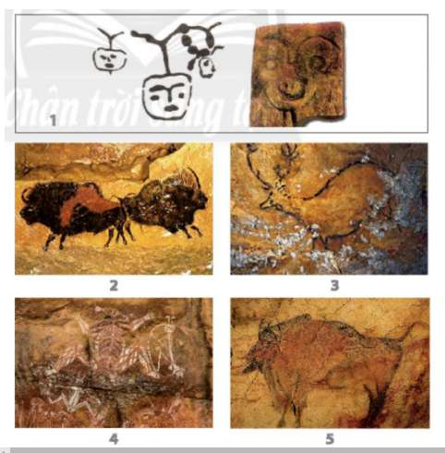  2. Cách vẽ mô phỏng theo hình mẫu:  Quan sát hình và chỉ ra cách vẽ mô phỏng theo hình mẫu  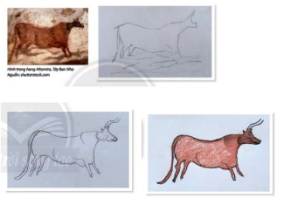  3. Mô phỏng hình vẽ thời Tiền sử  - Lựa chọn và quan sát hình ảnh để mô phỏng  - Thực hiện theo ý thích  4. Trưng bày sản phẩm và chia sẻ  Nêu cảm nhận và phân tích:  - Bài vẽ em yêu thích  - Nội dung, nguồn gốc của hình mô phỏng  - Sự độc đáo của hình mẫu  - Nét, hình, màu trong bài vẽ  5. Tìm hiểu nghệ thuật của người tiền sử  Hãy tìm hiểu và cho biết một số đặc điểm về hình màu và kĩ thuật thể hiện của nghệ thuật thời Tiền sử  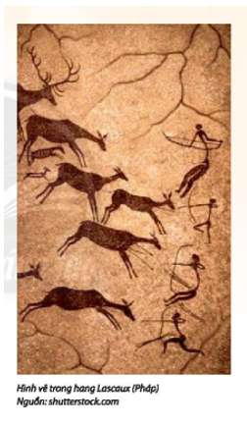 | - Đối tượng nội dung có thể hiển thị trong mỗi hình:  + Hình mặt người và mặt thú trên đá ở Hàng Đồng Nội, Hòa Bình, Việt Nam  + Hình in hàng Altamira, Tây Ban Nha.  + Hình trong hang Cosqueer, Pháp  + Hình trong hang Cambereles, Pháp  - Nét, hình, màu trong các hình vẽ: Đều miêu tả các hình trong thời kỳ tiền sử, sử dụng màu vàng nâu là gam màu chủ đạo.  - Chất liệu và cách thức thể hiện: Các tác phẩm ở thời kì tiền sử được thể hiện ở một số hang đá, phiến đá  - Xác định bố cục hình vẽ và phác các nét khái quát  - Vẽ, điều chỉnh hình và các chi tiết cho sát với hình mẫu  - Vẽ màu  - Lựa chọn và quan sát hình ảnh để mô phỏng. Một số hình ảnh có thể được lựa chọn như: các hình ảnh mặt người trong hang đá, hang động  - Lựa chọn và thực hiện theo ý thích của học sinh để mô phỏng.  Học sinh thực hiện, trưng bày và nêu cảm nhận và phân tích:  - Bài vẽ em yêu thích  - Nội dung, nguồn gốc của hình mô phỏng  - Sự độc đáo của hình mẫu  - Nét, hình, màu trong bài vẽ  Một số đặc điểm về hình màu và kĩ thuật thể hiện của nghệ thuật thời Tiền sử: Hội hoạ của người tiền sử có thể tìm thấy ở nhiều nơi trên thế giới. Có thể kể đến hàng trăm hang động để lại dấu vết mĩ thuật tạo hình, trong đó tiêu biểu là hang Altamira ở miền Bắc Tây Ban Nha và hang Lascaux (Lơ-xcâu) ở miền Nam nước Pháp vẫn còn lưu giữ nhiều hình vẽ đẹp. Hình về chủ yếu là các con thú như bò, ngựa, hươu, tuần lộc,... được diễn tả khái quát hoặc chân thực theo cách nhìn cửa người nguyên thuỷ. Các đối tượng thường được thể hiện đơn lẻ hoặc theo nhóm.  Màu vẽ được làm từ các loại đá tự nhiên với màu sắc khá phong phú như: đỏ, trắng, đen, ...  Vẽ kỹ thuật đơn giản. Họ khắc nét vào vách đá rồi dùng ống thổi màu thành từng mảng, cũng có thể họ dùng tay hoặc ống, que, lông thú (lợn rừng, thỏ, ngựa, ...) để vẽ hoặc sử dụng hình khắc trên đất sét lên để treo.

